学号： 2108620101




智能手机应用程序开发
综合设计报告

2023年_秋_季学期

设计题目： 记事本app
学 院： 计算机科学与工程学院
专业班级： 计算机2101班
姓 名： 马银龙

1 前言

1.1 设计背景
本次设计的目的是为了通过实践了解Android开发的全过程，提高同学们的编程能力和项目经验。Android设计的内容涉及需求分析、系统设计、编程实现、测试和文档编写等多个方面。

1.2 目的与意义
在使用市面上的笔记软件后，我决定将自己日常使用所需的功能整合组成一个属于自己的最满意的笔记软件。此笔记软件可以满足人们最基础的增加笔记，删除笔记，查找笔记，修改笔记。在日常使用中我还会用到计划，所以我又增添了计划这一功能，用户也可以进行增加计划，删除计划，查找计划，修改计划。计划这个选项需要用户进行选择时间，然后会进行提醒。为了保证用户在光线不足的情况下使用笔记软件，我设计了黑夜模式，保护用户的眼睛。由于每个人的审美不同，所以我提供了修改标签外观的选项，供用户自行选择。用户可以进行对笔记进行倒序和正序的查看，方便对新旧笔记的查看。用户还可以对笔记进行标签分类，还可以进行自定义标签。以上就是此软件的基本概述，还有一些小惊喜供用户去发现，尽情使用吧！

2 开发工具与关键技术

2.1 开发工具
Andrio Studio 是一款基于 Android 平台的集成开发环境（IDE），旨在为开发人员提供强大的开发工具，帮助他们更高效地构建 Android 应用。Andrio Studio 集成了 IntelliJ IDEA 和 Android Studio 的核心功能，包括智能代码编辑、调试、测试和版本控制等。它支持 Java、Kotlin、C++ 等多种编程语言，并提供了丰富的插件和扩展，以满足不同开发人员的需求。此外，Andrio Studio 还具有一些独特的功能，如 Andrio 模拟器、性能分析和优化工具等。这些工具可以帮助开发人员更准确地模拟应用程序的运行环境，检测和解决性能问题，提高应用程序的质量和用户体验。Andrio Studio 是一款功能强大、易于使用的 Android 开发工具，适用于各种规模的开发团队，可帮助开发人员更高效地构建高质量的 Android 应用。

2.2 关键技术

2.2.1 JAVA语言
Java是一种面向对象的编程语言，由Sun Microsystems公司于1995年5月推出。它具有跨平台、动态的Web和Internet计算等特点，被广泛应用于Web开发和企业级应用等领域。Java可以实现面向对象的编程，具有类、对象、继承、多态等核心特性。它支持各种数据类型，包括基本数据类型和复合数据类型，还支持泛型编程和自动装箱/拆箱等功能。Java的语法规则比较简单，易于学习和使用。Java的核心库包括Java SE API和Java EE API，分别提供了丰富的类和方法，用于实现不同的应用开发。
SQLite 是一款轻量级的关系型数据库，它的文件大小通常只有几MB，适用于存储小规模的数据。它支持大多数的 SQL 语法，可以创建表、插入数据、更新数据、删除数据等。SQLite 数据库的优点在于它的存储方式简单、易于维护、可移植性强，可以在不同的操作系统和平台上使用。同时，SQLite 还具有很好的性能和可靠性，可以处理大量的数据和高并发的请求。在嵌入式系统、移动设备、Web 应用程序等领域中，SQLite 得到了广泛的应用。
Gradle是一个基于Apache Ant和Apache Maven概念的项目自动化构建工具，它使用一种基于Groovy的特定领域语言(DSL)来声明项目设置，而不是传统的XML。构建脚本简单易读：Gradle的构建脚本使用Groovy或Kotlin DSL，相比Maven的XML配置，更加简洁易读，也更容易编写和理解。
- 强大的依赖管理：Gradle能够自动解析和管理项目依赖，可以方便地添加和删除依赖库。
- 跨平台支持：Gradle是一个跨平台的项目构建工具，可以在任何支持Java的操作系统上运行。
- 灵活的构建生命周期：Gradle提供了灵活的构建生命周期，可以自定义构建阶段的动作和插件。
- 插件系统：Gradle有丰富的插件系统，可以用来扩展构建脚本的功能。
- 持续集成支持：Gradle可以与主流的持续集成工具集成，如Jenkins, Travis CI等。
- 良好的社区支持：Gradle有庞大的社区和丰富的插件库，可以方便地找到需要的插件。

3 设计说明
• 创建笔记：用户可以随时随地创建新的笔记，并可添加标题、内容等基本元素。
• 编辑笔记：用户可以对已创建的笔记进行编辑，包括修改内容、添加标签等操作。
• 删除笔记：用户可以删除不需要的笔记，以便释放存储空间。
• 标签管理：用户可以为笔记添加标签，以便分类和管理。
• 搜索功能：用户可以通过关键词搜索特定的笔记。
• 日历提醒：用户可以设置提醒，以便按时查看或完成特定的笔记。

3.1 功能需求说明

3.1.1 用户模块
用户可以进行对笔记和计划的增删改查，并对按钮进行外观设置，可以在晚上或灯光不足的情况下选择黑夜模式。用户产生的笔记可以进行按时间排序倒序或正序，方便查看。

3.1.2 功能介绍
- 笔记列表：用户可以查看他们的所有笔记，并对其进行组织和查找。可以按照不同的分类方式（例如，按创建日期、按标签、按优先级等）对笔记进行排序。
- 提醒列表：这是一个特别的功能，可以设定特定的提醒时间，到了那个时间点，软件就会自动发出提醒，这样用户就不会忘记查看或完成他们的笔记。
- 黑夜模式：这个功能是为了保护用户的视力，尤其是在晚上或光线较弱的环境下使用软件时。黑夜模式会改变软件的背景色和文字颜色，使其更加柔和，不那么刺眼。
- 时间倒序：在笔记列表中，用户可能希望按照创建时间的先后顺序查看笔记。这样，最新的笔记就会显示在最上面，方便用户查看最新的内容。
- 按钮外观颜色自定义：用户可以根据自己的喜好更改软件中按钮的颜色，使其与软件的总体设计风格更加协调。
- 笔记格式部分自定义：用户可以自定义笔记的部分格式
- 搜索功能：一个强大的搜索功能可以帮助用户快速找到他们想要的笔记。搜索功能应该包括全文搜索和标签搜索等方式。

3.2 性能说明
（1）在精度需求上，根据实际需要，数据在输入、输出及传输的过程中要满足各种精度的需求。系统响应时间足够迅速，满足用户的要求。
（2）适应性
在不同的设备使用时，应具有适应能力。
（3）可使用性
操作界面简单明了，易于操作，并采用错误提醒机制，提示用户输入正确数据和正确的操作系统。

4.软件使用说明

4.1 笔记界面

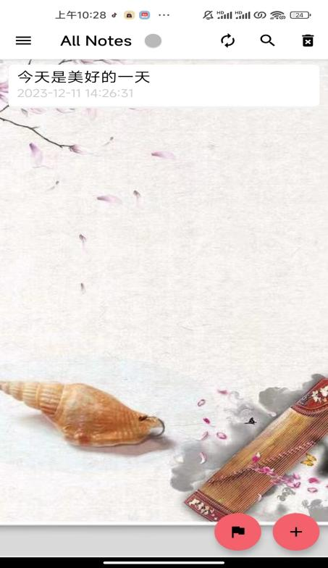

4.2 创建笔记(可选择标签)
创建笔记

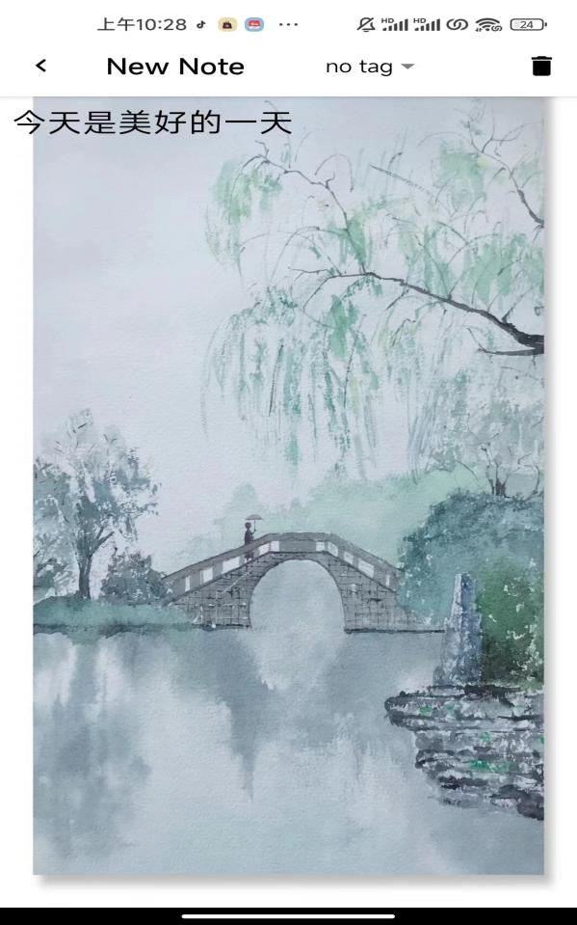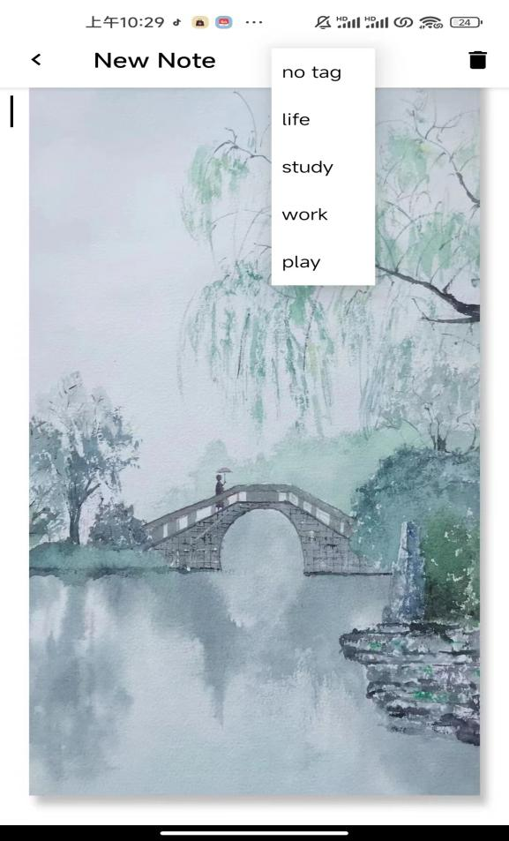

4.3 侧边栏和设置界面
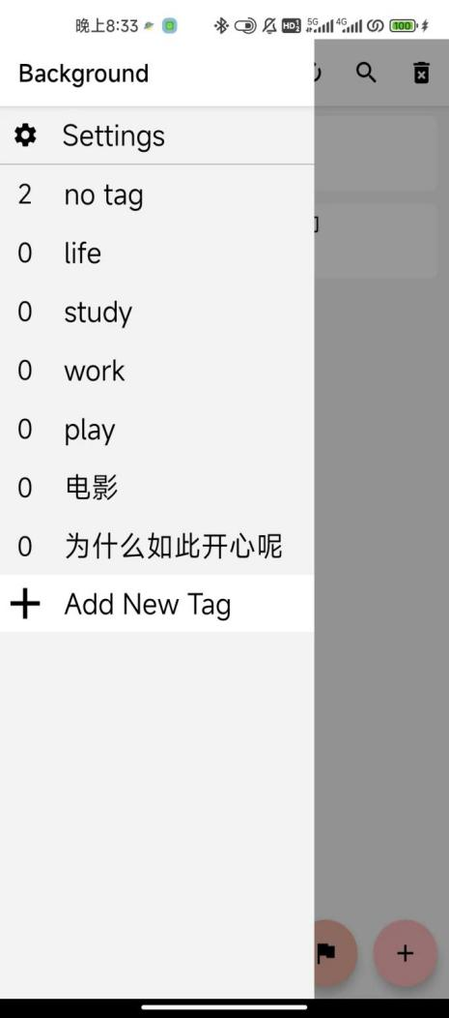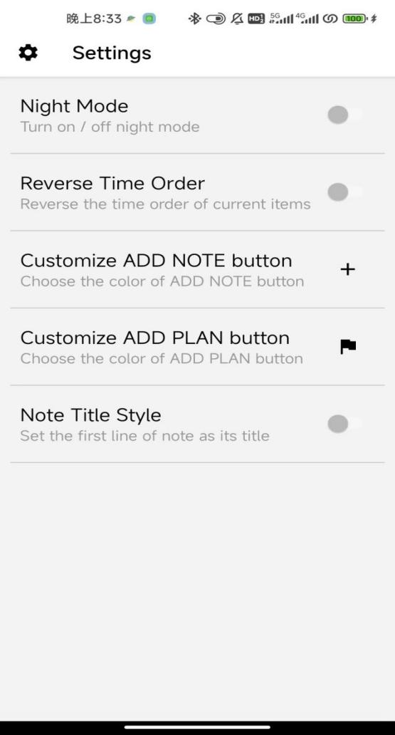

4.4 黑夜模式
点击黑夜模式后界面会变为黑色，便于用户在夜晚使用
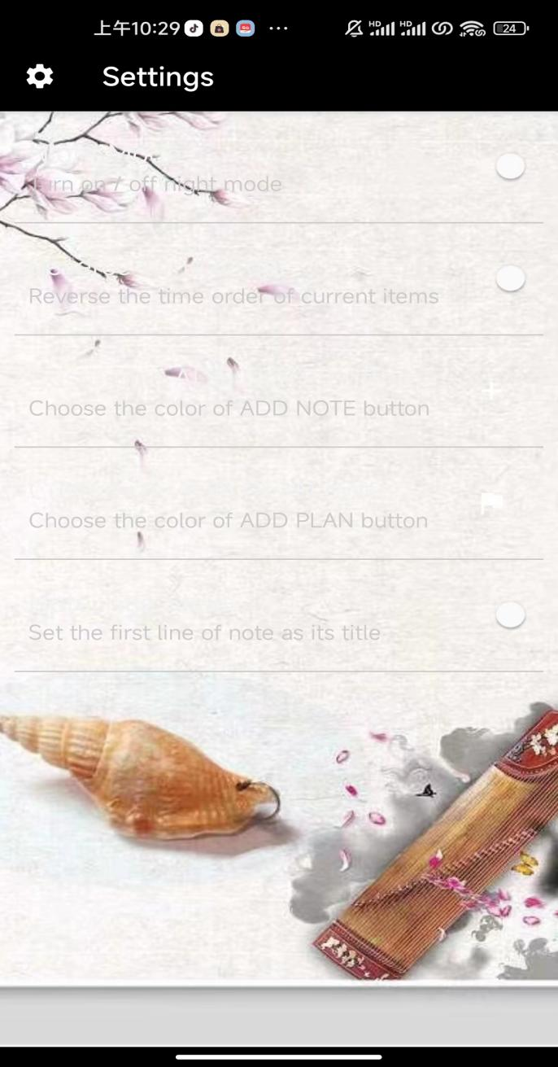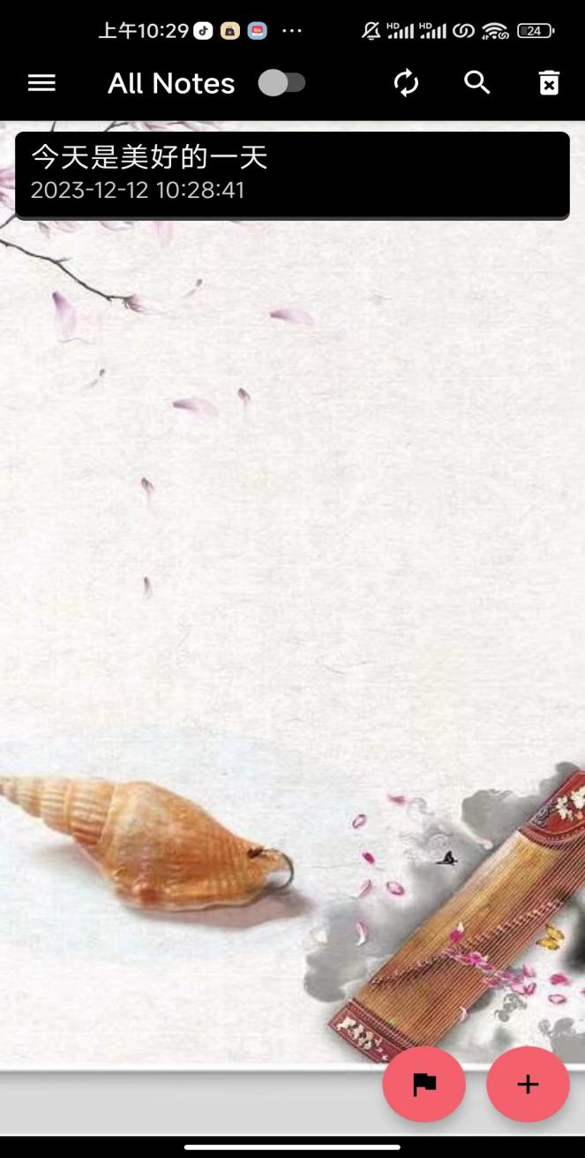

4.5 删除笔记功能
有两种删除方式1.可在首页进行2.在笔记内部进行删除
见上文

4.6 自定义按钮功能
将创建计划按钮改为绿色，右图是改变后的展示

4.7按正序和倒序展示界面
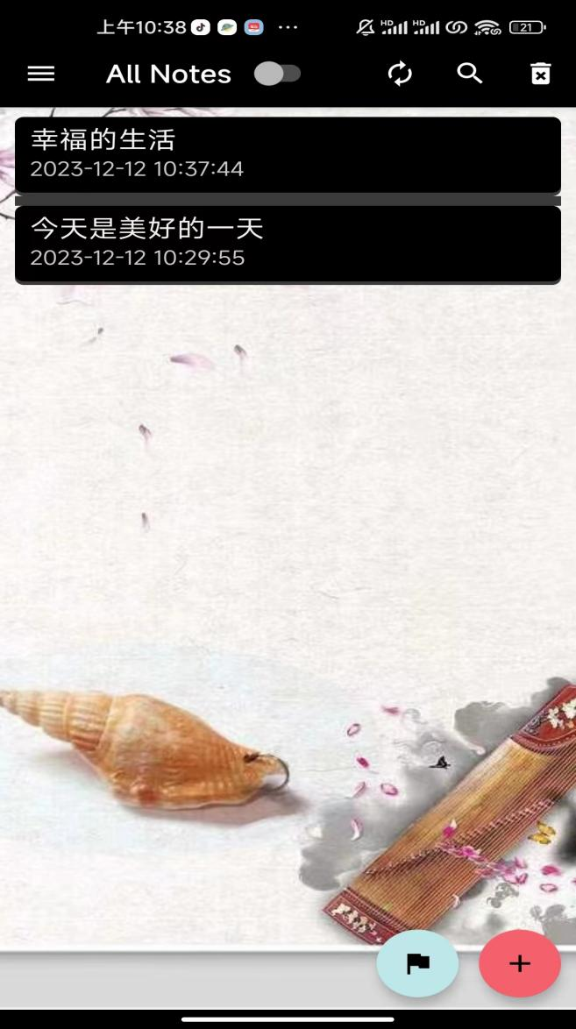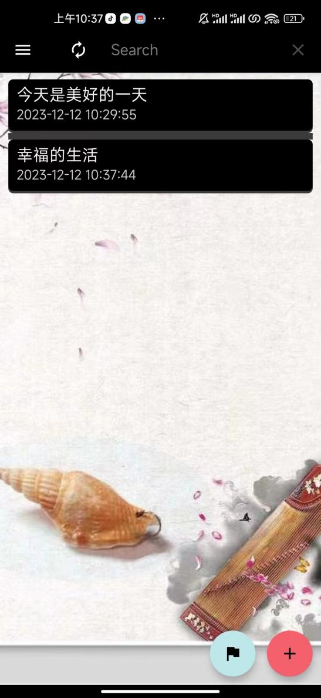

4.8查找功能

见右上角

4.9限制功能（tag不能设置过多）
4.10 plan计划

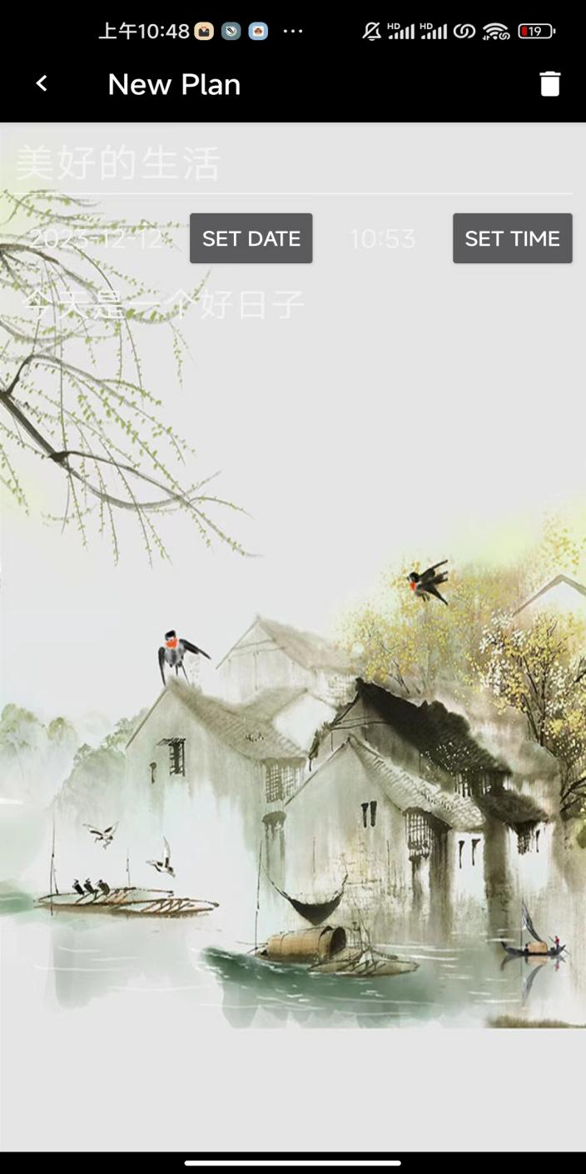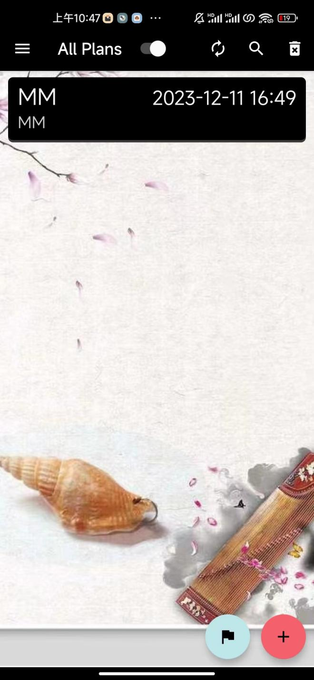

5. 关键代码
本系统的核心功能在于使用java代码连接数据库，并进行增删改查的操作，使用现有的数据库操作方法获取操作对象的核心代码如下：

@Override
public void onCreate(SQLiteDatabase db) {
db.execSQL("CREATE TABLE "+ TABLE_NAME
+ "("
+ ID + " INTEGER PRIMARY KEY AUTOINCREMENT,"
+ CONTENT + " TEXT NOT NULL,"
+ TIME + " TEXT NOT NULL,"
+ MODE + " INTEGER DEFAULT 1)"
);
}

public Note addNote(Note note){
//add a note object to database
ContentValues contentValues = new ContentValues();
contentValues.put(NoteDatabase.CONTENT, note.getContent());
contentValues.put(NoteDatabase.TIME, note.getTime());
contentValues.put(NoteDatabase.MODE, note.getTag());
long insertId = db.insert(NoteDatabase.TABLE_NAME, null, contentValues);
note.setId(insertId);
return note;
}

public Note getNote(long id){
//get a note from database using cursor index
Cursor cursor = db.query(NoteDatabase.TABLE_NAME,columns,NoteDatabase.ID + "=?",
new String[]{String.valueOf(id)},null,null, null, null);
if (cursor != null) cursor.moveToFirst();
Note e = new Note(cursor.getString(1),cursor.getString(2), cursor.getInt(3));
return e;
}

public int updateNote(Note note) {
//update the info of an existing note
ContentValues values = new ContentValues();
values.put(NoteDatabase.CONTENT, note.getContent());
values.put(NoteDatabase.TIME, note.getTime());
values.put(NoteDatabase.MODE, note.getTag());
// updating row
return db.update(NoteDatabase.TABLE_NAME, values,
NoteDatabase.ID + "=?",new String[] { String.valueOf(note.getId())});
}

public void removeNote(Note note) {
//remove a note according to ID value
db.delete(NoteDatabase.TABLE_NAME, NoteDatabase.ID + "=" + note.getId(), null)

